西宁市城东区发展改革和工业信息化局

2026年部门预算

目 录
第一部分 部门概况
一、主要职能
二、机构设置
三、部门预算单位构成
第二部分 部门预算表
一、收支总表
二、收入总表
三、支出总表
四、财政拨款收支总表
五、一般公共预算支出表
六、一般公共预算基本支出表
七、一般公共预算“三公”经费支出表
八、政府性基金预算支出表
九、国有资本经营预算支出表
第三部分 部门预算情况说明
第四部分 名词解释

第一部分 部门概况
一、主要职能

（一）分析工业经济运行质量和态势，发布相关信息，进行预测预警和信息引导，执行中小微工业企业和信息产业化支持政策。

（二）负责对商贸流通行业进行宏观管理，负责整顿和规范市场经济运行，监测消费品市场的运行和供求状况，及时分析市场运行情况。

（三）执行生活必需品市场供应应急管理机制，按分工负责重要消费品贮备管理和市场调控工作，参与解决市场运行中的重大问题和重要商品的供应。

（四）加强统筹推进全区循环经济发展职责；统筹协调优化营商环境建设工作。

（五）贯彻执行国家和省、市有关国民经济、社会发展、工业化、信息化、商贸流通、服务业工作的方针政策和法律法规；拟订国民经济发展、工业、信息化、商贸流通、服务业规划和年度计划并组织实施；受区政府委托向区人民代表大会提交国民经济和社会发展计划的报告。
（六）负责经济运行的监测和经济发展趋势的预测、预警并提出政策建议，发布经济信息。负责社会信用体系建设。
（七）负责推进经济体制改革工作，会同有关部门搞好重要专项经济体制改革之间的衔接；负责推进供给侧结构性改革，推进产业优化升级。
（八）负责提出社会固定资产投资总规模政策建议，安排、监督管理政府投资项目，指导和监督政策性贷款的使用；引导民间投资方向。负责建设项目的招投标监督管理工作。
（九）组织协调第一、二、三产业发展中的重大问题并衔接平衡相关发展规划，做好与国民经济社会发展规划、计划的衔接平衡；分析区域经济和城镇化发展情况，提出区域经济发展、重点基础设施建设、生态环境建设、资源开发利用以及重大项目建设建议。
（十）负责节能减排的协调工作，会同有关部门编制生态建设规划，协调生态建设和资源节约综合利用的重大问题。
（十一）提出工业信息化固定资产投资规模与投资方向建议；负责工业项目、信息化建设项目固定资产投资的有关工作。
（十二）指导行业技术创新和技术进步，推动新兴产业、信息服务业和生产性服务业的发展。
（十三）负责大宗商品批发市场和城市商业网点规划；负责市场体系建设，促进城乡市场发展，规范市场运行流通秩序。
（十四）组织实施对外开放投资促进政策措施和招商引资工作规划。
（十五）负责粮食市场管理，维护正常的粮食流通秩序；加强和改善粮食宏观调控，确保粮食安全。
（十六）负责对相关部门服务业发展指标及有关工作任务完成情况的检查和指导；负责开展服务业发展与统计工作情况的督查、通报；建立和规范服务业发展与施计工作考核制度和激励机制；对服务业发展与统计的重大问题及时提出意见和建议。
（十七）强化推进融入“一带一路”建设。
（十八）完成区委、区政府交办的其他任务。
二、机构设置
本单位西宁市城东区发展改革和工业信息化局（本级），无二级预算单位。
三、部门预算单位构成
纳入西宁市城东区发展改革和工业信息化局2026年部门预算编制范围的预算单位共计1个，包括：

序号 | 单位名称
1 | 西宁市城东区发展改革和工业信息化局

第二部分 部门预算表
部门公开表1
收支总表
单位：万元
收 入 |  | 支 出
项目 | 预算数 | 项目 | 预算数
一、一般公共预算拨款收入 | 1,177.81 | 一、一般公共服务支出 | 853.63
二、政府性基金预算拨款收入 |  | 二、外交支出
三、国有资本经营预算拨款收入 |  | 三、国防支出 | 19.40
四、财政专户管理资金收入 |  | 四、公共安全支出
五、事业收入 |  | 五、教育支出
六、上级补助收入 |  | 六、科学技术支出
七、附属单位上缴收入 |  | 七、文化旅游体育与传媒支出
八、事业单位经营收入 |  | 八、社会保障和就业支出 | 65.29
九、其他收入 |  | 九、社会保险基金支出
 |  | 十、卫生健康支出 | 24.05
 |  | 十一、节能环保支出
 |  | 十二、城乡社区支出 | 5.24
 |  | 十三、农林水支出
 |  | 十四、交通运输支出
 |  | 十五、资源勘探工业信息等支出 | 54.00
 |  | 十六、商业服务业等支出 | 189.20
 |  | 十七、金融支出
 |  | 十八、援助其他地区支出
 |  | 十九、自然资源海洋气象等支出
 |  | 二十、住房保障支出 | 21.02
 |  | 二十一、粮油物资储备支出
 |  | 二十二、国有资本经营预算支出
 |  | 二十三、灾害防治及应急管理支出
 |  | 二十四、预备费
 |  | 二十五、其他支出
 |  | 二十六、转移性支出
 |  | 二十七、债务还本支出
 |  | 二十八、债务付息支出
 |  | 二十九、债务发行费用支出
 |  | 三十、抗疫特别国债安排的支出
本年收入合计 | 1,177.81 | 本年支出合计 | 1,231.81
上年结转 | 54.00 | 结转下年
收入总计 | 1,231.81 | 支出总计 | 1,231.81

部门公开表2
收入总表
单位：万元
预算单位 | 合计 | 上年结转 | 一般公共预算拨款收入 | 政府性基金预算拨款收入 | 国有资本经营预算拨款收入 | 财政专户管理资金收入 | 事业收入 | 上级补助收入 | 附属单位上缴收入 | 事业单位经营收入 | 其他  收入
合计 | 1,231.81 | 54.00 | 1,177.81
西宁市城东区发展改革和工业信息化局（本级） | 1,231.81 | 54.00 | 1,177.81

部门公开表3
支出总表
单位：万元
科目编码 | 科目名称 | 合计 | 基本支出 | 项目支出 | 事业单位经营支出 | 上缴上级  支出 | 对附属单位  补助支出 | 事业支出 | 其他支出
 | 合计 | 1,231.81 | 315.84 | 915.97
201 | 一般公共服务支出 | 853.63 | 205.50 | 648.14
20104 | 发展与改革事务 | 802.63 | 205.50 | 597.14
2010401 | 行政运行 | 241.94 | 132.86 | 109.08
2010402 | 一般行政管理事务 | 325.98 |  | 325.98
2010405 | 日常经济运行调节 | 30.24 |  | 30.24
2010408 | 物价管理 | 12.70 |  | 12.70
2010450 | 事业运行 | 72.64 | 72.64
2010499 | 其他发展与改革事务支出 | 119.13 |  | 119.13
20113 | 商贸事务 | 51.00 |  | 51.00
2011308 | 招商引资 | 51.00 |  | 51.00
203 | 国防支出 | 19.40 |  | 19.40
20306 | 国防动员 | 19.40 |  | 19.40
2030699 | 其他国防动员支出 | 19.40 |  | 19.40
208 | 社会保障和就业支出 | 65.29 | 65.29
20805 | 行政事业单位养老支出 | 65.29 | 65.29
2080505 | 机关事业单位基本养老保险缴费支出 | 22.33 | 22.33
2080506 | 机关事业单位职业年金缴费支出 | 11.17 | 11.17
2080599 | 其他行政事业单位养老支出 | 31.79 | 31.79
210 | 卫生健康支出 | 24.05 | 24.05
21011 | 行政事业单位医疗 | 24.05 | 24.05
2101101 | 行政单位医疗 | 5.32 | 5.32
2101102 | 事业单位医疗 | 3.07 | 3.07
2101103 | 公务员医疗补助 | 15.65 | 15.65
212 | 城乡社区支出 | 5.24 |  | 5.24
21201 | 城乡社区管理事务 | 5.24 |  | 5.24
2120102 | 一般行政管理事务 | 5.24 |  | 5.24
215 | 资源勘探工业信息等支出 | 54.00 |  | 54.00
21505 | 工业和信息产业 | 50.00 |  | 50.00
2150517 | 产业发展 | 50.00 |  | 50.00
21508 | 支持中小企业发展和管理支出 | 4.00 |  | 4.00
2150805 | 中小企业发展专项 | 4.00 |  | 4.00
216 | 商业服务业等支出 | 189.20 |  | 189.20
21602 | 商业流通事务 | 189.20 |  | 189.20
2160299 | 其他商业流通事务支出 | 189.20 |  | 189.20
221 | 住房保障支出 | 21.02 | 21.02
22102 | 住房改革支出 | 21.02 | 21.02
2210201 | 住房公积金 | 21.02 | 21.02

部门公开表4
财政拨款收支总表
单位：万元
收 入 |  | 支 出
项 目 | 预算数 | 项 目 | 合计 | 一般公共预算 | 政府性基金预算 | 国有资本经营预算
一、本年收入 | 1,177.81 | 一、本年支出 | 1,231.81 | 1,231.81
一般公共预算拨款 | 1,177.81 | （一）一般公共服务支出 | 853.63 | 853.63
政府性基金预算拨款 |  | （二）外交支出
国有资本经营预算拨款 |  | （三）国防支出 | 19.40 | 19.40
 |  | （四）公共安全支出
 |  | （五）教育支出
 |  | （六）科学技术支出
 |  | （七）文化旅游体育与传媒支出
 |  | （八）社会保障和就业支出 | 65.29 | 65.29
 |  | （九）社会保险基金支出
 |  | （十）卫生健康支出 | 24.05 | 24.05
 |  | （十一）节能环保支出
 |  | （十二）城乡社区支出 | 5.24 | 5.24
 |  | （十三）农林水支出
 |  | （十四）交通运输支出
 |  | （十五）资源勘探工业信息等支出 | 54.00 | 54.00
 |  | （十六）商业服务业等支出 | 189.20 | 189.20
 |  | （十七）金融支出
 |  | （十八）援助其他地区支出
 |  | （十九）自然资源海洋气象等支出
 |  | （二十）住房保障支出 | 21.02 | 21.02
 |  | （二十一）粮油物资储备支出
 |  | （二十二）国有资本经营预算支出
 |  | （二十三）灾害防治及应急管理支出
 |  | （二十四）预备费
 |  | （二十五）其他支出
 |  | （二十六）转移性支出
 |  | （二十七）债务还本支出
 |  | （二十八）债务付息支出
 |  | （二十九）债务发行费用支出
 |  | （三十）抗疫特别国债还本支出
二、上年结转 | 54.00 | 二、结转下年
（一）一般公共预算拨款 | 54.00
（二）政府性基金预算拨款
收入总计 | 1,231.81 | 支出总计 | 1,231.81 | 1,231.81

部门公开表5
一般公共预算支出表
单位：万元
支出经济分类科目 |  | 2026年预算数
科目编码 | 科目名称 | 合计 | 基本支出 | 项目支出
 | 合计 | 1,177.81 | 315.84 | 861.97
201 | 一般公共服务支出 | 853.63 | 205.50 | 648.14
20104 | 发展与改革事务 | 802.63 | 205.50 | 597.14
2010401 | 行政运行 | 241.94 | 132.86 | 109.08
2010402 | 一般行政管理事务 | 325.98 |  | 325.98
2010405 | 日常经济运行调节 | 30.24 |  | 30.24
2010408 | 物价管理 | 12.70 |  | 12.70
2010450 | 事业运行 | 72.64 | 72.64
2010499 | 其他发展与改革事务支出 | 119.13 |  | 119.13
20113 | 商贸事务 | 51.00 |  | 51.00
2011308 | 招商引资 | 51.00 |  | 51.00
203 | 国防支出 | 19.40 |  | 19.40
20306 | 国防动员 | 19.40 |  | 19.40
2030699 | 其他国防动员支出 | 19.40 |  | 19.40
208 | 社会保障和就业支出 | 65.29 | 65.29
20805 | 行政事业单位养老支出 | 65.29 | 65.29
2080505 | 机关事业单位基本养老保险缴费支出 | 22.33 | 22.33
2080506 | 机关事业单位职业年金缴费支出 | 11.17 | 11.17
2080599 | 其他行政事业单位养老支出 | 31.79 | 31.79
210 | 卫生健康支出 | 24.05 | 24.05
21011 | 行政事业单位医疗 | 24.05 | 24.05
2101101 | 行政单位医疗 | 5.32 | 5.32
2101102 | 事业单位医疗 | 3.07 | 3.07
2101103 | 公务员医疗补助 | 15.65 | 15.65
212 | 城乡社区支出 | 5.24 |  | 5.24
21201 | 城乡社区管理事务 | 5.24 |  | 5.24
2120102 | 一般行政管理事务 | 5.24 |  | 5.24
216 | 商业服务业等支出 | 189.20 |  | 189.20
21602 | 商业流通事务 | 189.20 |  | 189.20
2160299 | 其他商业流通事务支出 | 189.20 |  | 189.20
221 | 住房保障支出 | 21.02 | 21.02
22102 | 住房改革支出 | 21.02 | 21.02
2210201 | 住房公积金 | 21.02 | 21.02

部门公开表6
一般公共预算基本支出表
单位：万元
支出经济分类科目 |  | 2026年预算数
科目编码 | 科目名称 | 合计 | 人员经费 | 公用经费
 | 合计 | 315.84 | 292.06 | 23.78
301 | 工资福利支出 | 254.94 | 254.94
30101 | 基本工资 | 56.02 | 56.02
30102 | 津贴补贴 | 63.97 | 63.97
30103 | 奖金 | 37.98 | 37.98
30107 | 绩效工资 | 23.38 | 23.38
30108 | 机关事业单位基本养老保险缴费 | 22.33 | 22.33
30109 | 职业年金缴费 | 11.17 | 11.17
30110 | 职工基本医疗保险缴费 | 8.39 | 8.39
30111 | 公务员医疗补助缴费 | 10.33 | 10.33
30112 | 其他社会保障缴费 | 0.37 | 0.37
30113 | 住房公积金 | 21.02 | 21.02
30199 | 其他工资福利支出
302 | 商品和服务支出 | 23.78 |  | 23.78
30201 | 办公费 | 6.07 |  | 6.07
30202 | 印刷费
30207 | 邮电费 | 0.05 |  | 0.05
30208 | 取暖费
30209 | 物业管理费
30211 | 差旅费 | 2.89 |  | 2.89
30213 | 维修（护）费 | 0.23 |  | 0.23
30215 | 会议费
30216 | 培训费
30217 | 公务接待费 | 0.56 |  | 0.56
30227 | 委托业务费
30228 | 工会经费 | 2.52 |  | 2.52
30231 | 公务用车运行维护费 | 2.00 |  | 2.00
30239 | 其他交通费用 | 6.66 |  | 6.66
30299 | 其他商品和服务支出 | 2.80 |  | 2.80
303 | 对个人和家庭的补助 | 37.12 | 37.12
30302 | 退休费 | 31.79 | 31.79
30307 | 医疗费补助 | 5.33 | 5.33
312 | 对企业补助
31204 | 费用补贴

部门公开表7
一般公共预算“三公”经费支出表
单位：万元
上年预算数 |  |  |  |  |  | 2026年预算数
合计 | 因公出国(境)费用 | 公务用车购置及运行费 |  |  | 公务接待费 | 合计 | 因公出国(境)费用 | 公务用车购置及运行费 |  |  | 公务接待费
合计 | 因公出国(境)费用 | 小计 | 公务用车  购置费 | 公务用车  运行费 | 公务接待费 | 合计 | 因公出国(境)费用 | 小计 | 公务用车  购置费 | 公务用车  运行费 | 公务接待费
2.60 |  | 2.00 |  | 2.00 | 0.60 | 2.56 |  | 2.00 |  | 2.00 | 0.56

部门公开表8
政府性基金预算支出表
单位：万元
支出功能分类科目 |  | 2026年预算数
科目编码 | 科目名称 | 合计 | 基本支出 | 项目支出
 | 合计
本部门2026年没有政府性基金预算支出，故本表无数据。
部门公开表9
国有资本经营预算支出情况表
单位：万元
支出功能分类科目 |  | 2026年预算数
科目编码 | 科目名称 | 合计 | 基本支出 | 项目支出
 | 合计
本部门2026年没有国有资本经营预算支出，故本表无数据。
第三部分 部门预算情况说明
- 部门收支预算情况总体说明
按照综合预算的原则，西宁市城东区发展改革和工业信息化局部门所有收入和支出均纳入部门预算管理。收入包括：一般公共预算当年拨款收入1177.81万元，上年结转结余54.00万元。支出包括：一般公共服务支出853.63万元，国防支出19.40万元，社会保障和就业支出65.29万元，卫生健康支出24.05万元，城乡社区支出5.24万元，资源勘探工业信息等支出54.00万元，商业服务业等支出189.20万元，住房保障支出21.02万元。西宁市城东区发展改革和工业信息化局部门2026年收支总预算1231.81万元。
- 部门收入预算情况说明
西宁市城东区发展改革和工业信息化局部门2026年收入预算1231.81万元，其中：一般公共预算当年拨款收入1177.81万元，占95.62%。上年结转结余54.00万元，占4.38%。
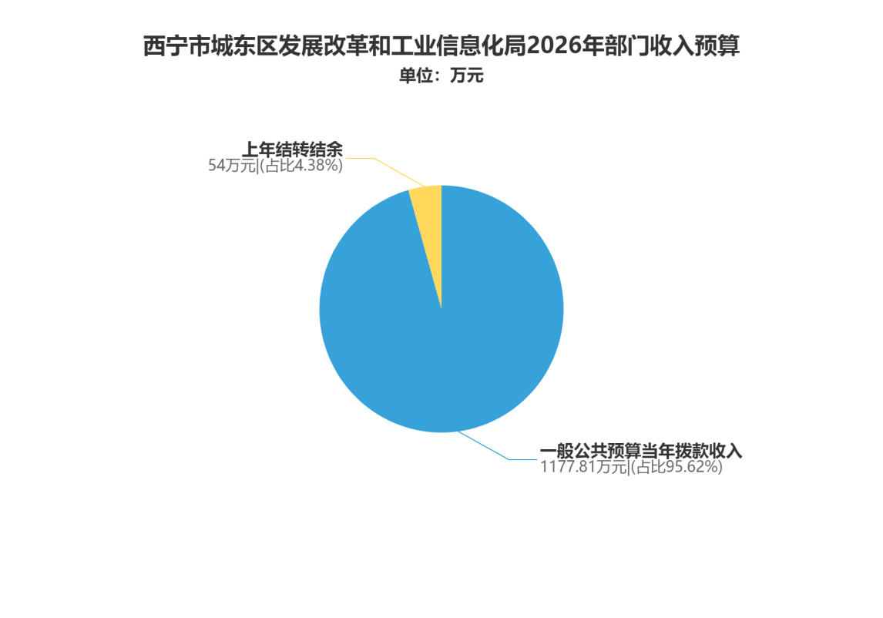
- 部门支出预算情况说明
西宁市城东区发展改革和工业信息化局部门2026年支出预算1231.81万元，其中：基本支出315.84万元，项目支出915.97万元。
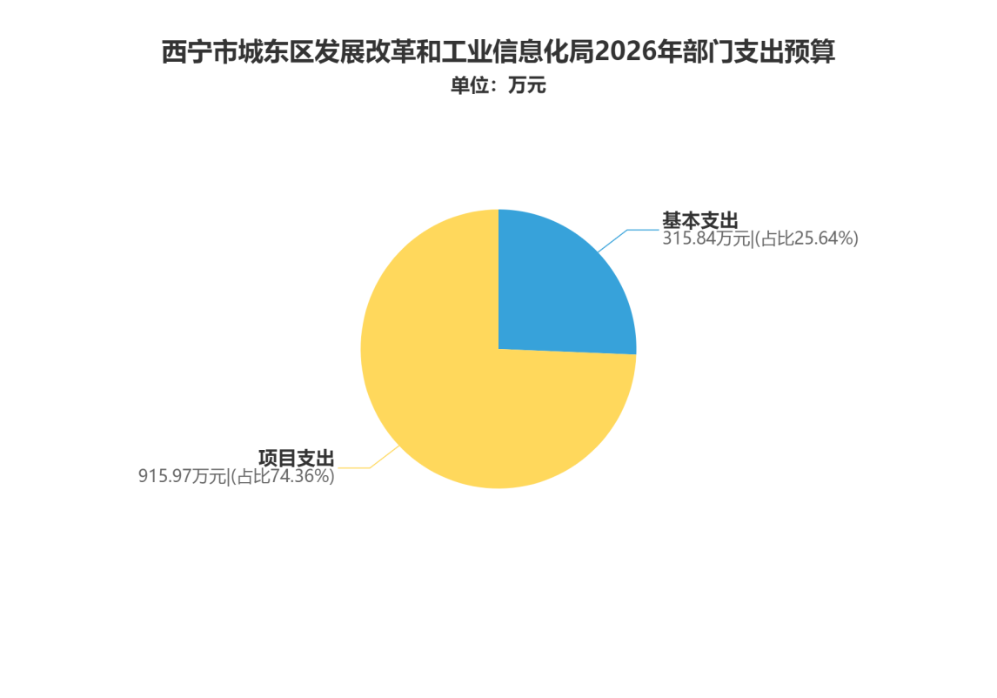
- 财政拨款收支预算情况的总体说明
西宁市城东区发展改革和工业信息化局部门2026年财政拨款收支总预算1231.81万元，比上年减少308.35万元，主要是2026年国防支出经费减少，2026年不涉及人武营房建设项目；卫生健康支出减少，2026年初预算未安排偿还疫情欠款资金。收入包括：一般公共预算当年拨款收入1177.81万元，一般公共预算上年结转54.00万元。支出包括：一般公共服务支出853.63万元，国防支出19.40万元，社会保障和就业支出65.29万元，卫生健康支出24.05万元，城乡社区支出5.24万元，资源勘探工业信息等支出54.00万元，商业服务业等支出189.20万元，住房保障支出21.02万元。
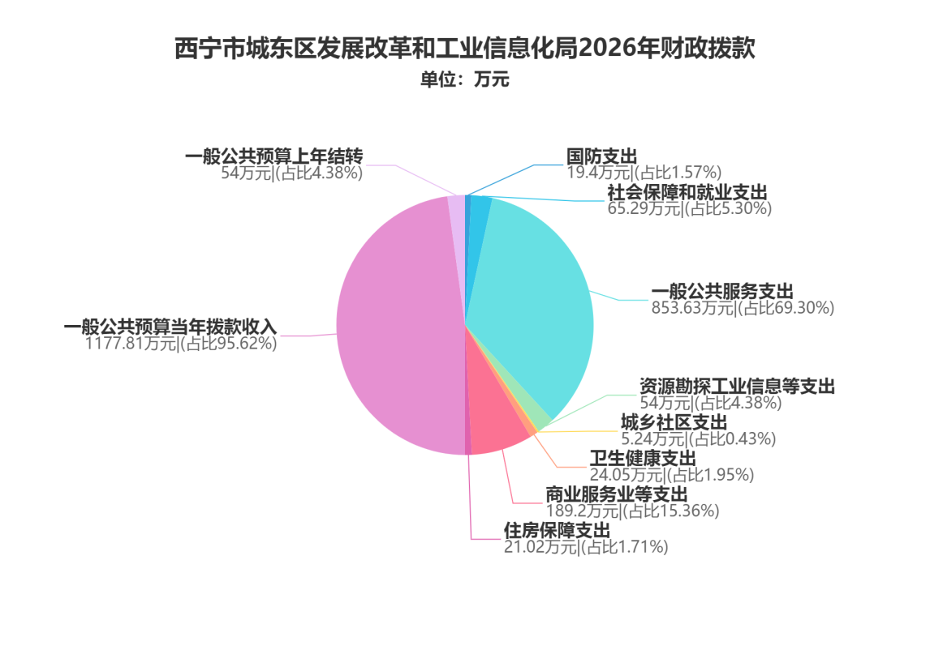
- 一般公共预算当年拨款情况说明
（一）一般公共预算当年拨款规模变化情况。
西宁市城东区发展改革和工业信息化局部门2026年一般公共预算当年拨款1177.81万元，比上年减少330.85万元，主要是2026年国防支出经费减少，2026年不涉及人武营房建设项目；卫生健康支出减少，2026年初预算未安排偿还疫情欠款资金。
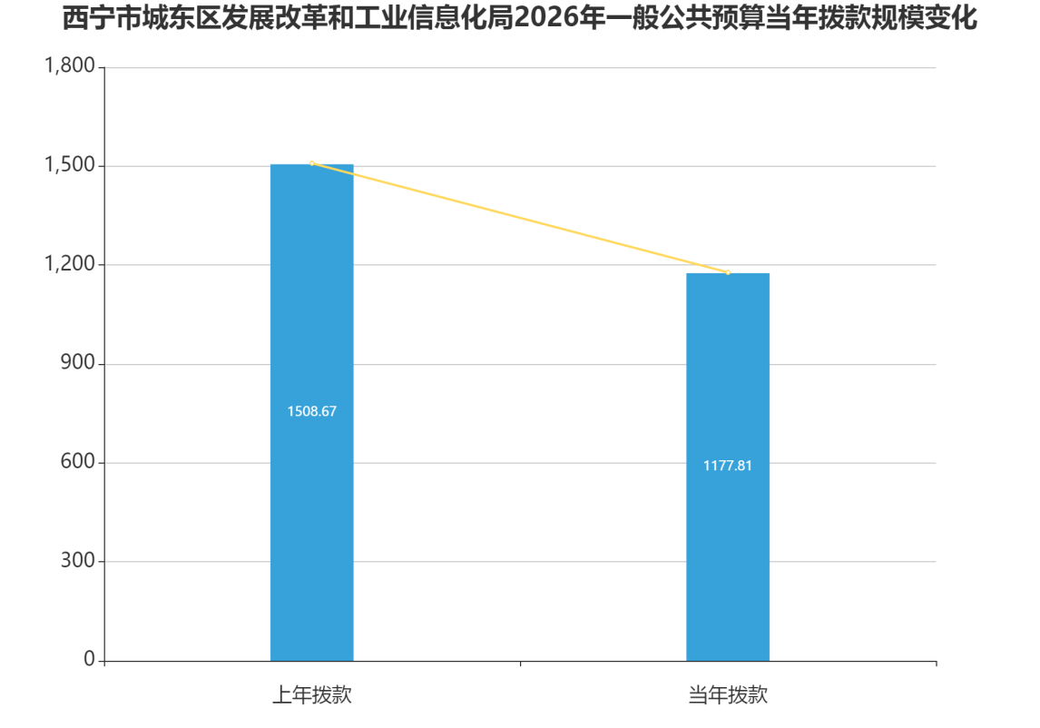
（二）一般公共预算当年拨款结构情况。
一般公共服务支出853.63万元，占72.48%。住房保障支出21.02万元，占1.78%。卫生健康支出24.05万元，占2.04%。商业服务业等支出189.20万元，占16.06%。国防支出19.40万元，占1.65%。城乡社区支出5.24万元，占0.44%。社会保障和就业支出65.29万元，占5.54%。
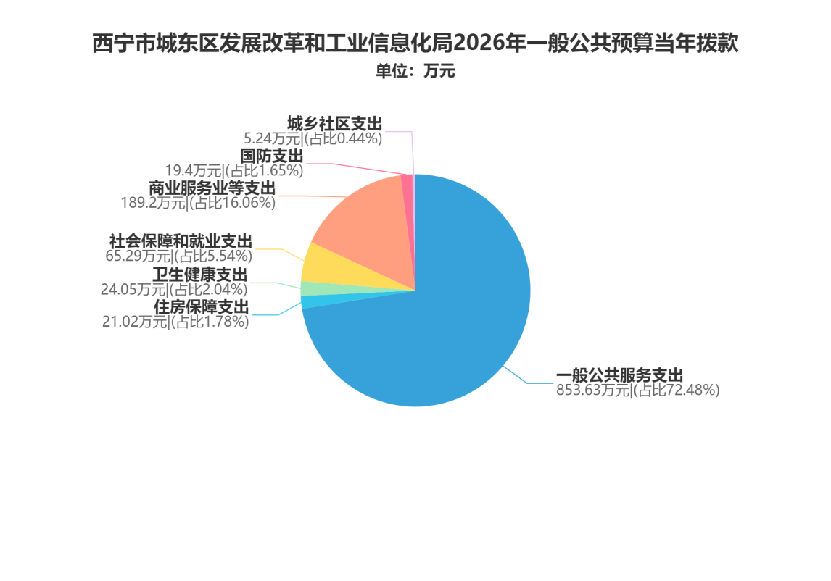
（三）一般公共预算当年拨款具体使用情况。
1.一般公共服务支出（类）发展与改革事务（款）行政运行（项）2026年预算数为241.94万元，比上年增加75.02万元，增长44.94%,主要是2026年底行政人员比2025年底增加1人，相应人员经费增加。
2.一般公共服务支出（类）发展与改革事务（款）一般行政管理事务（项）2026年预算数为325.98万元，比上年增加325.98万元，增长100%,主要是2026年新增韵家口镇朱家庄村韵家口村土地租赁费用60.51万元，西互一级公路项目占地补偿款194.19万元，朱家庄中桥项目占用韵家口村土地补偿金71.28万元。
3.一般公共服务支出（类）发展与改革事务（款）日常经济运行调节（项）2026年预算数为30.24万元，无变化,主要是此项目资金为蔬菜平价店运营资金，无变化。
4.一般公共服务支出（类）发展与改革事务（款）物价管理（项）2026年预算数为12.70万元，比上年增加12.70万元，增长100%,主要是此项资金为保供稳价资金，市级资金50%，区级配套50%，纳入年初预算。
5.一般公共服务支出（类）发展与改革事务（款）事业运行（项）2026年预算数为72.64万元，比上年减少10.02万元，下降12.12%,主要是2025年末比2024年末事业人员减少1人，人员经费减少。
6.一般公共服务支出（类）发展与改革事务（款）其他发展与改革事务支出（项）2026年预算数为119.13万元，比上年增加86.62万元，增长266.44%,主要是2026年新增“十五五”规划编制费用34.5万元，“十四五”中期评估费用15万元，西宁市项目前期经费30万元，项目工作经费增加15万元。
7.一般公共服务支出（类）商贸事务（款）招商引资（项）2026年预算数为51.00万元，比上年增加32.50万元，增长175.68%,主要是2026年新增招商引资产业图谱编制经费36万元。
8.国防支出（类）国防动员（款）其他国防动员支出（项）2026年预算数为19.40万元，比上年减少480.60万元，下降96.12%,主要是2026年减少人武营房建设项目。
9.社会保障和就业支出（类）行政事业单位养老支出（款）机关事业单位基本养老保险缴费支出（项）2026年预算数为22.33万元，比上年增加1.77万元，增长8.61%,主要是2026年底行政人员比2025年底增加1人，相应人员经费增加。
10.社会保障和就业支出（类）行政事业单位养老支出（款）机关事业单位职业年金缴费支出（项）2026年预算数为11.17万元，比上年增加0.89万元，增长8.62%,主要是2026年底行政人员比2025年底增加1人，相应人员经费增加。
11.社会保障和就业支出（类）行政事业单位养老支出（款）其他行政事业单位养老支出（项）2026年预算数为31.79万元，比上年增加24.13万元，增长315.21%,主要是2026年从区政府办公室转入我单位退休人员10名，相应人员经费增加。
12.卫生健康支出（类）行政事业单位医疗（款）行政单位医疗（项）2026年预算数为5.32万元，比上年增加1.04万元，增长24.40%,主要是2026年底行政人员比2025年底增加1人，相应人员经费增加。
13.卫生健康支出（类）行政事业单位医疗（款）事业单位医疗（项）2026年预算数为3.07万元，比上年减少0.33万元，下降9.83%,主要是2026年底事业人员比2025年底减少1人，相应人员经费减少。
14.卫生健康支出（类）行政事业单位医疗（款）公务员医疗补助（项）2026年预算数为15.65万元，比上年增加5.00万元，增长46.93%,主要是2026年从区政府办公室转入我单位退休人员10名，相应人员经费增加。
15.城乡社区支出（类）城乡社区管理事务（款）一般行政管理事务（项）2026年预算数为5.24万元，比上年减少10.66万元，下降67.06%,主要是此项经费为党报党刊征订经费。
16.商业服务业等支出（类）商业流通事务（款）其他商业流通事务支出（项）2026年预算数为189.20万元，比上年增加141.84万元，增长299.52%,主要是2026年新增省级商贸流通服务业发展（促消费）专项资金109.2万元，西宁市首届绿色有机农蓄产品推介交易会促消费资金50万元。
17.住房保障支出（类）住房改革支出（款）住房公积金（项）2026年预算数为21.02万元，比上年增加1.34万元，增长6.81%,主要是2026年底行政人员比2025年底增加1人，相应人员经费增加。
- 一般公共预算基本支出情况说明
西宁市城东区发展改革和工业信息化局部门2026年一般公共预算基本支出315.84万元。其中：
人员经费292.06万元，主要包括：基本工资56.02万元，津贴补贴63.97万元，奖金37.98万元，绩效工资23.38万元，机关事业单位基本养老保险缴费22.33万元，职业年金缴费11.17万元，职工基本医疗保险缴费8.39万元，公务员医疗补助缴费10.33万元，其他社会保障缴费0.37万元，住房公积金21.02万元，退休费31.79万元，医疗费补助5.33万元。
公用经费23.78万元，主要包括：办公费6.07万元，邮电费0.05万元，差旅费2.89万元，维修（护）费0.23万元，公务接待费0.56万元，工会经费2.52万元，公务用车运行维护费2.00万元，其他交通费用6.66万元，其他商品和服务支出2.80万元。
- 一般公共预算“三公”经费预算情况说明
西宁市城东区发展改革和工业信息化局2026年度一般公共预算“三公经费”预算数为2.56万元，比上年减少0.04万元。其中：因公出国（境）费0.00万元，与上年无变化；公务用车购置及运行费2.00万元，与上年无变化；公务接待费0.56万元，比上年减少0.04万元。2026年“三公经费”预算比上年减少，是因为公务接待费按人员数量上报预算。
- 政府性基金预算支出情况的说明
西宁市城东区发展改革和工业信息化局部门2026年没有使用政府性基金预算拨款安排的支出。
- 国有资本经营预算支出情况的说明
西宁市城东区发展改革和工业信息化局部门2026年没有使用国有资本经营预算拨款安排的支出。
- 其他重要事项情况说明
（一）机关运行经费安排情况。
2026年西宁市城东区发展改革和工业信息化局部门机关运行经费（公用支出）财政拨款预算18.34万元，比上年增加1.15万元，增长6.69%。主要是行政人员增加1人，机关运行经费相应增加。
（二）政府采购安排情况。
2026年政府采购预算70.50万元。其中:货物类0.00万元；工程类0.00万元；服务类70.50万元。
- 国有资产占有使用情况。
截至2026年1月底，西宁市城东区发展改革和工业信息化局部门所属各预算单位共有车辆8辆，其中：省级领导干部用车0辆、机要通信用车1辆、应急保障用车2辆、执法执勤用车0辆、特种专业技术用车0辆、其他用车5辆，其他用车主要是：平价蔬菜运营车；单位价值100万元以上的设备0台（套）。2025 年西宁市城东区发展改革和工业信息化局部门所属各预算单位计划购置车辆0辆，其中，省级领导干部用车0辆、机要通信用车0辆、应急保障用车0辆、执法执勤用车0辆、特种专业技术用车0辆、其他用车0辆；单位价值 100 万元以上设备0台（套）。
- 委托业务费情况说明
2026年西宁市城东区发展改革和工业信息化局部门预算均实行绩效目标管理，涉及项目4个，预算金额100.7万元。
（五）绩效目标设置情况。

部门预算项目支出绩效目标公开表
金额单位：万元
单位名称 | 项目名称 | 项目类别 | 预算数 | 绩效目标 | 绩效指标 |  |  | 绩效指标性质 | 绩效指标值 | 度量  单位 | 分值权重
 |  |  |  |  | 一级  指标 | 二级  指标 | 三级指标 | 绩效指标性质 | 绩效指标值 | 度量  单位 | 其中：预算执行率权重10%
西宁市城东区发展改革和工业信息化局（本级） | 编制外长期聘用人员经费 | 编外人员类 | 109.08 | 保证长期编制外人员基本工资、社保经费发放，有效促进我区人员就业、带动社会安定发展，从而促进我区经济高质量发展。 | 成本指标 | 经济成本 | 长期编制外人员工资及社保 | ≤ | 1090837.08 | 元 | 10
 |  |  |  |  | 产出指标 | 数量指标 | 长期编制外人员数量 | = | 13 | 人 | 10
 |  |  |  |  |  | 质量指标 | 工资发放及社保缴纳完成率 | = | 100 | % | 15
 |  |  |  |  |  | 时效指标 | 工资发放及社保缴纳完成及时率 | = | 100 | % | 15
 |  |  |  |  | 效益指标 | 经济效益 | 促进我区经济高质量发展 | 定性 | 有效 |  | 10
 |  |  |  |  |  | 社会效益 | 有效促进我区人员就业 | 定性 | 有效 |  | 10
 |  |  |  |  |  | 可持续影响 | 带动社会安定发展 | 定性 | 长期 |  | 10
 |  |  |  |  | 满意度指标 | 服务对象满意度 | 编制外人员满意度 | ≥ | 95 | % | 10
西宁市城东区发展改革和工业信息化局（本级） | 2026党报党刊征订经费 | 特定目标类 | 5.24 | 根据全局干部学习需求，及时掌握中央和省市的重大决策部署，需征订党报党刊，确定该工作为城东区发展改革和工业信息化局延续性项目，按照省市每年的征订任务征订。 | 成本指标 | 经济成本 | 党报党刊征订经费 | ≤ | 5.23 | 万元 | 10
 |  |  |  |  | 产出指标 | 数量指标 | 党报党刊征订数量 | ≤ | 150 | 份 | 10
 |  |  |  |  |  | 质量指标 | 党报党刊征订完成率 | = | 100 | % | 15
 |  |  |  |  |  | 时效指标 | 党报党刊征订完成及时率 | = | 100 | % | 15
 |  |  |  |  | 效益指标 | 社会效益 | 实时促进干部学习国家重大政策 | 定性 | 较好 |  | 15
 |  |  |  |  |  | 可持续影响 | 及时掌握中央和省市的重大决策部署 | 定性 | 长期 |  | 15
 |  |  |  |  | 满意度指标 | 服务对象满意度 | 公众满意度 | ≥ | 95 | % | 10
西宁市城东区发展改革和工业信息化局（本级） | 2026城东区创新创业大厦物业费 | 特定目标类 | 12.09 | 为培育和引进一批辐射广、带动能力强的创新性、引领性企业，城东区创新创业大厦（A座）13-21层、城东区创新创业大厦（B座4层由我局作为招商用途，现阶段，该楼宇（A座）13、14、15、17、20、21层、城东区创新创业大厦（B座）4层部分面积空置，总面积3070平方米。根据物业服务合同及城东区创新创业大厦物业收费标准协议，测算全年物业费120945元。 | 成本指标 | 经济成本 | 物业费用 | ≤ | 12.09 | 万元 | 10
 |  |  |  |  | 产出指标 | 数量指标 | 物业费缴纳次数 | = | 2 | 次 | 15
 |  |  |  |  |  | 质量指标 | 物业费缴纳完成率 | = | 100 | % | 15
 |  |  |  |  |  | 时效指标 | 物业费缴纳完成及时率 | = | 100 | % | 10
 |  |  |  |  | 效益指标 | 经济效益 | 育引进优秀企业 | 定性 | 较好 |  | 10
 |  |  |  |  |  | 社会效益 | 助力辖区企业发展 | 定性 | 较好 |  | 10
 |  |  |  |  |  | 可持续影响 | 培育和引进创新性、引领性企业 | 定性 | 长期 |  | 10
 |  |  |  |  | 满意度指标 | 服务对象满意度 | 公众满意度 | ≥ | 95 | % | 10
西宁市城东区发展改革和工业信息化局（本级） | 2026城东区创新创业大厦取暖费 | 特定目标类 | 6.54 | 为培育和引进一批辐射广、带动能力强的创新性、引领性企业，城东区创新创业大厦（A座）13-21层、城东区创新创业大厦（B座4层由我局作为招商用途，现阶段，该楼宇（A座）13、14、15、17、20、21层、城东区创新创业大厦（B座）4层部分面积空置，总面积3070平方米。根据物业服务合同及城东区创新创业大厦物业收费标准协议，测算全年供暖费65391元。 | 成本指标 | 经济成本 | 取暖费 | ≤ | 6.53 | 万元 | 10
 |  |  |  |  | 产出指标 | 数量指标 | 供暖费用缴纳次数 | = | 2 | 次 | 10
 |  |  |  |  |  | 质量指标 | 缴费完成率 | = | 100 | % | 15
 |  |  |  |  |  | 时效指标 | 缴费完成及时率 | = | 100 | % | 15
 |  |  |  |  | 效益指标 | 经济效益 | 育引进优秀企业 | 定性 | 较好 |  | 10
 |  |  |  |  |  | 社会效益 | 助力辖区企业发展 | 定性 | 较好 |  | 10
 |  |  |  |  |  | 可持续影响 | 培育和引进创业性、引领性企业 | 定性 | 长期 |  | 10
 |  |  |  |  | 满意度指标 | 服务对象满意度 | 公众满意度 | ≥ | 95 | % | 10
西宁市城东区发展改革和工业信息化局（本级） | 项目工作经费 | 特定目标类 | 20.00 | 为进一步加强和推动我区2026年度重点项目工作，坚持把项目建设作为调结构、促转型、惠民生的重要手段，全力抓项目、促投资、稳增长，不断巩固经济企稳向好的态势，2026年拟组织召开项目工作培训会，并印制发放政策汇编，对政府建设项目开展自查审计，特申请相关经费67.8万元。 | 成本指标 | 经济成本 | 项目工作经费 | ≤ | 40 | 万元 | 10
 |  |  |  |  | 产出指标 | 数量指标 | 项目工作培训会完成次数 | = | 4 | 场 | 10
 |  |  |  |  |  |  | 项目政策汇编印制发放次数 | = | 4 | 套 | 5
 |  |  |  |  |  |  | 项目自查审计 | = | 11 | 项 | 5
 |  |  |  |  |  | 质量指标 | 工作完成率 | = | 100 | % | 10
 |  |  |  |  |  | 时效指标 | 工作完成及时率 | = | 100 | % | 10
 |  |  |  |  | 效益指标 | 经济效益 | 促投资、稳增长 | 定性 | 较好 |  | 10
 |  |  |  |  |  | 社会效益 | 为我区项目监督管理提供支持 | 定性 | 较好 |  | 10
 |  |  |  |  |  | 可持续影响 | 推动我区项目高质量发展 | 定性 | 长期 |  | 10
 |  |  |  |  | 满意度指标 | 服务对象满意度 | 项目谋划实施单位满意度 | ≥ | 95 | % | 10
西宁市城东区发展改革和工业信息化局（本级） | 2026促消费资金 | 特定目标类 | 30.00 | 消费对经济增长的贡献率长期处于主导地位，促消费活动能直接刺激居民购买需求，带动商品销售、服务消费（如餐饮、文旅、教育等），进而推动企业生产扩张、产业链升级，形成 “消费-生产- 就业-收入- 再消费” 的良性循环。区发改局将围绕“大力提振消费，提高投资效益，全方位扩大国内需求”任务，按照区委区政府有关经济工作的要求，开展贯穿全年的促消费活动。 | 成本指标 | 经济成本 | 促消费资金 | ≤ | 60 | 万元 | 10
 |  |  |  |  | 产出指标 | 数量指标 | 组织促消费活动次数 | = | 2 | 次 | 10
 |  |  |  |  |  | 质量指标 | 开展促消费活动任务完成率 | = | 100 | % | 15
 |  |  |  |  |  | 时效指标 | 开展促消费活动任务完成及时率 | = | 100 | % | 15
 |  |  |  |  | 效益指标 | 经济效益 | 社会消费品零售总额增长率 | ≥ | 1 | % | 10
 |  |  |  |  |  | 社会效益 | 培育重点批发、零售、住宿、餐饮企业 | ≥ | 10 | 家 | 10
 |  |  |  |  |  | 可持续影响 | 全方位扩大国内需求 | 定性 | 长期 |  | 10
 |  |  |  |  | 满意度指标 | 服务对象满意度 | 企业满意度 | ≥ | 95 | % | 10
西宁市城东区发展改革和工业信息化局（本级） | 招商引资工作经费 | 特定目标类 | 15.00 | 为进一步加强和推动我区2026年度招商引资工作，抓好招商引资重点产业、重点区域、重点项目和重点活动，促进全区招商引资工作健康发展，需积极组织开展招商引资洽谈会及外出招商相关活动，同步印制招商册，就全年招商引资项目与意向企业进行洽谈，引进一批优质项目，不断增强东区经济发展后劲。 | 成本指标 | 经济成本 | 招商引资工作经费 | ≤ | 15 | 万元 | 10
 |  |  |  |  | 产出指标 | 数量指标 | 招商引资洽谈会 | = | 2 | 场 | 5
 |  |  |  |  |  |  | 外出招商次数 | = | 12 | 次 | 5
 |  |  |  |  |  |  | 印制招商册 | = | 1000 | 册 | 5
 |  |  |  |  |  | 质量指标 | 招商工作完成率 | = | 100 | % | 15
 |  |  |  |  |  | 时效指标 | 招商工作完成及时率 | = | 100 | % | 10
 |  |  |  |  | 效益指标 | 经济效益 | 带动社会经济高质量发展 | 定性 | 较好 |  | 10
 |  |  |  |  |  | 社会效益 | 促进全区招商引资工作健康发展 | 定性 | 较好 |  | 10
 |  |  |  |  |  | 可持续影响 | 持续推动辖区经济发展 | 定性 | 长期 |  | 10
 |  |  |  |  | 满意度指标 | 服务对象满意度 | 公众满意度 | ≥ | 95 | % | 10
西宁市城东区发展改革和工业信息化局（本级） | 蔬菜平价店运营资金 | 特定目标类 | 30.24 | 为进一步做好城东区保供稳价工作，引导辖区内所属西宁市蔬菜平价店严格执行蔬菜批零差率，根据《城东区蔬菜平价店管理办法》，参照日常考核结果，发放运营资金，特申请蔬菜平价店运营资金302400元。 | 成本指标 | 经济成本 | 发放蔬菜平价店运营资金 | ≤ | 30.24 | 万元 | 10
 |  |  |  |  | 产出指标 | 数量指标 | 蔬菜平价店数量 | ≤ | 28 | 家 | 10
 |  |  |  |  |  | 质量指标 | 任务完成率 | = | 100 | % | 15
 |  |  |  |  |  | 时效指标 | 资金支出及时率 | = | 100 | % | 15
 |  |  |  |  | 效益指标 | 经济效益 | 维护蔬菜商家经济利益 | 定性 | 较好 |  | 10
 |  |  |  |  |  | 社会效益 | 解决民生问题、提高辖区居民生活水平、促进社会的稳定发展 | 定性 | 较好 |  | 10
 |  |  |  |  |  | 可持续影响 | 促进城东区保供稳价工作 | 定性 | 长期 |  | 10
 |  |  |  |  | 满意度指标 | 服务对象满意度 | 社会满意度 | ≥ | 95 | % | 10
西宁市城东区发展改革和工业信息化局（本级） | 韵家口镇朱家庄村韵家口村土地租赁费用 | 特定目标类 | 60.51 | 为加快推进沙塘川片区开发建设，抓紧实施沙塘川河绿地公园和沙塘川河支流(入湟水河段)水污染治理项目，区发展改革和工业信息化局代绿色产业园开发建设办公室与朱家庄村及韵家口村签订土地租赁合同，以2000元/亩价格租赁朱家庄村土地118.9635亩(其中沙塘川河以西绿地公园 81.1065亩、7号地块37.857亩),年度租金 23.7927万元;以2000元/亩价格租赁韵家口村土地183.5865亩，年度租金36.7173万元，土地租赁费用共计60.51万元，按照协议约定租赁期限直至土地完成征收为止 | 成本指标 | 经济成本 | 履行租地协议费用 | = | 60.51 | 万元 | 10
 |  |  |  |  | 产出指标 | 数量指标 | 签订土地租赁合同 | = | 3 | 份 | 10
 |  |  |  |  |  | 质量指标 | 租金支付率 | = | 100 | % | 15
 |  |  |  |  |  | 时效指标 | 履行协议及时率 | = | 100 | % | 15
 |  |  |  |  | 效益指标 | 经济效益 | 及时支付土地租赁费用，避免村集体资产流失 | 定性 | 较好 |  | 10
 |  |  |  |  |  | 社会效益 | 加快推进沙塘川片区开发建设，抓紧实施沙塘川河绿地公园和沙塘川河支流(入湟水河段)水污染治理项目 | 定性 | 较好 |  | 20
 |  |  |  |  | 满意度指标 | 服务对象满意度 | 甲方满意度 | ≥ | 95 | % | 10
西宁市城东区发展改革和工业信息化局（本级） | 公益性“菜篮子”网点补贴资金 | 特定目标类 | 12.70 | 根据《西宁市“菜篮子”公益性网点补贴方案》，，各区县商务主管部门需与财政部门对接，落实对公益性网点给予2000元/年补贴（市、县各配套50%）政策，鼓励支持公益性零售网点持续发挥惠民、利民、便民服务。故申请2026年区级财政配套资金12.7万元。 | 成本指标 | 经济成本 | “菜篮子”公益性网点补助资金 | ≤ | 12.7 | 万元 | 10
 |  |  |  |  | 产出指标 | 数量指标 | 公益性菜篮子门店数量 | ≤ | 127 | 家 | 10
 |  |  |  |  |  | 质量指标 | 公益性资金发放完成率 | = | 100 | % | 15
 |  |  |  |  |  | 时效指标 | 公益性资金发放完成及时率 | = | 100 | % | 15
 |  |  |  |  | 效益指标 | 经济效益 | 解决民生问题 | 定性 | 较好 |  | 10
 |  |  |  |  |  | 社会效益 | 提高辖区居民生活水平 | 定性 | 较好 |  | 10
 |  |  |  |  |  | 可持续影响 | 促进社会的稳定发展 | 定性 | 长期 |  | 10
 |  |  |  |  | 满意度指标 | 服务对象满意度 | 社会满意度 | ≥ | 95 | % | 10
西宁市城东区发展改革和工业信息化局（本级） | 西互一级公路项目占地补偿款 | 特定目标类 | 194.19 | 2019年4月26日中国(西宁)国际绿色产业园开发建设办公室与青海永信工贸有限公司签订《资金支付协议》，对8.346亩国有出让土地进行资金支付补偿，补偿费用2154628.8元。2020年12月14日青海永信工贸有限公司与西宁市城东区土地储备中心签订《统一收购合同》，就宁互一级扩能改造项目所涉及0.17亩国有土地进行资金支付补偿，并取得补偿款4.138万元，该协议与2019年4月26日签订《资金支付协议》存在补偿面积重复问题。根据西宁市城东区自然资源和林业局重新核算，核定征收面积应为8.176亩，补偿金额应为1941881.76元。2025年8月22日西宁市城东区发展改革和工业信息化局与青海永信工贸有限公司签订资金支付补充协议，协议约定西宁市城东区发展改革和工业信息化局于2026年1月底前向青海永信工贸有限公司一次性付清补偿款1941881.76元，无需就原资金支付协议项下的逾期付款责任向青海永信工贸有限公司支付违约金 | 成本指标 | 经济成本 | 履行协议支付费用 | = | 194.18 | 万元 | 10
 |  |  |  |  | 产出指标 | 数量指标 | 资金支付企业 | = | 1 | 家 | 15
 |  |  |  |  |  | 质量指标 | 资金支付率 | = | 100 | % | 15
 |  |  |  |  |  | 时效指标 | 资金支付完成率 | = | 100 | % | 10
 |  |  |  |  | 效益指标 | 经济效益 | 对占用土地进行资金补偿，杜绝资产流失 | 定性 | 较好 |  | 10
 |  |  |  |  |  | 社会效益 | 及时息诉罢访 | 定性 | 较好 |  | 10
 |  |  |  |  |  | 可持续影响 | 维护社会环境稳定 | 定性 | 长期 |  | 10
 |  |  |  |  | 满意度指标 | 服务对象满意度 | 群众满意度 | ≥ | 95 | % | 10
西宁市城东区发展改革和工业信息化局（本级） | 朱家庄中桥项目占用韵家口村土地补偿金 | 特定目标类 | 71.28 | 朱家庄中桥项目自2015年实施，目前已建成落地，经区自然资源和林业局核查，该项目施工期间另外占用韵家口村集体土地6.6亩，截至目前未签订土地征收及资金支付协议，造成村民多次上访。为及时息诉罢访，维护辖区稳定，经区政府2025年第27次党组会会议审议通过，由发改局牵头，与城东区韵家口镇韵家口村村民委员会签订资金支付协议，对朱家庄中桥项目所涉韵家口村6.6亩土地按照《关于公布调整后的青海省征地统一产值标准和征地区片地价的通知》（青政〔2015〕61号）以108000元/亩的标准进行补偿，总价712800元。 | 成本指标 | 经济成本 | 履行协议支付费用 | ≤ | 71.28 | 万元 | 10
 |  |  |  |  | 产出指标 | 数量指标 | 履行协议对象 | = | 1 | 家 | 10
 |  |  |  |  |  | 质量指标 | 资金支付率 | = | 100 | % | 15
 |  |  |  |  |  | 时效指标 | 履行协议及时率 | = | 100 | % | 15
 |  |  |  |  | 效益指标 | 经济效益 | 对占用土地进行资金补偿，杜绝村集体资产流失 | 定性 | 较好 |  | 10
 |  |  |  |  |  | 社会效益 | 及时息诉罢访 | 定性 | 较好 |  | 10
 |  |  |  |  |  | 可持续影响 | 维护社会环境稳定 | 定性 | 长期 |  | 10
 |  |  |  |  | 满意度指标 | 服务对象满意度 | 群众满意度 | ≥ | 95 | % | 10
西宁市城东区发展改革和工业信息化局（本级） | “十四五”中期评估费用 | 特定目标类 | 15.00 | 为贯彻落实省、市“十四五”规划实施中期评估工作要求和区政府工作安排，做好《城东区国民经济和社会发展第十四个五年规划和二〇三五年远景目标纲要》（东区政〔2021〕113号）实施情况中期评估工作，持续推动各项任务顺利实施。 | 成本指标 | 经济成本 | “十四五”中期评估报告费用 | = | 15 | 万元 | 10
 |  |  |  |  | 产出指标 | 数量指标 | “十四五”中期评估报告 | = | 1 | 册 | 10
 |  |  |  |  |  | 质量指标 | 评估报告完成率 | = | 100 | % | 15
 |  |  |  |  |  | 时效指标 | 评估报告完成及时率 | = | 100 | % | 15
 |  |  |  |  | 效益指标 | 经济效益 | 促进全区经济社会工作健康发展 | 定性 | 较好 |  | 10
 |  |  |  |  |  | 社会效益 | 促进全区社会工作健康发展 | 定性 | 较好 |  | 10
 |  |  |  |  |  | 可持续影响 | 持续推动各项任务顺利实施 | 定性 | 长期 |  | 10
 |  |  |  |  | 满意度指标 | 服务对象满意度 | 公众满意度 | ≥ | 95 | % | 10
西宁市城东区发展改革和工业信息化局（本级） | “十五五”规划编制费用 | 特定目标类 | 34.50 | 为明确经济社会发展的指导思想、发展定位、发展目标和战略任务，需按照省市要求开展城东区“十五五”规划编制工作，充分做好“十五五”规划重大工程项目、重大政策、重大改革举措“三个重大”的研究论证，系统谋划“三个重大”，在把握好不增加政府债务的前期条件下，围绕补短板、强弱项、提质量，研究提出一批新时代标志性工程和有温度的民政项目;研究提出一批有力度的重大政策;研究提出一批基础性、关键性、突破性的重大改革开放举措，对专项规划编制打好基础。聚焦聚力在现代化新青海建设上走在前做表率，发挥好城东区东大门优势和辐射带动作用，针对主要矛盾、问题和挑战，准确把握阶段性特征，理清发展思路，起草形成城东区“十五五”时期经济社会发展基本思路 | 成本指标 | 经济成本 | “十五五”规划编制费用 | = | 69 | 万元 | 10
 |  |  |  |  | 产出指标 | 数量指标 | “十五五”规划编制思路 | = | 1 | 册 | 5
 |  |  |  |  |  |  | “十五五”规划纲要 | = | 1 | 册 | 5
 |  |  |  |  |  | 质量指标 | 任务完成率 | = | 100 | % | 15
 |  |  |  |  |  | 时效指标 | 任务完成及时率 | = | 100 | % | 15
 |  |  |  |  | 效益指标 | 经济效益 | 促进全区经济社会工作健康发展 | 定性 | 较好 |  | 10
 |  |  |  |  |  | 社会效益 | 促进全区社会工作健康发展 | 定性 | 较好 |  | 10
 |  |  |  |  |  | 可持续影响 | 加快推动资源优势转化为现实生产力 | 定性 | 长期 |  | 10
 |  |  |  |  | 满意度指标 | 服务对象满意度 | 公众满意度 | ≥ | 95 | % | 10
西宁市城东区发展改革和工业信息化局（本级） | 信用体系建设工作经费 | 特定目标类 | 1.00 | 通过印制各类宣传手册、组织开展诚信主题宣传教育文化活动等方式，向社会公众普及信用知识，引导市民养成诚信习惯，传播诚信理念。 | 成本指标 | 经济成本 | 信用体系建设工作经费 | ≤ | 1 | 万元 | 10
 |  |  |  |  | 产出指标 | 数量指标 | 印制宣传手册 | ≤ | 400 | 册 | 10
 |  |  |  |  |  |  | 举办诚信主题宣传教育文化活动 | ≤ | 2 | 场 | 10
 |  |  |  |  |  | 质量指标 | 任务完成率 | = | 100 | % | 10
 |  |  |  |  |  | 时效指标 | 任务完成及时率 | = | 100 | % | 10
 |  |  |  |  | 效益指标 | 社会效益 | 引导市民养成诚信习惯 | 定性 | 较好 |  | 15
 |  |  |  |  |  | 可持续影响 | 传播诚信理念 | 定性 | 长期 |  | 15
 |  |  |  |  | 满意度指标 | 服务对象满意度 | 公众满意度 | ≥ | 95 | % | 10
西宁市城东区发展改革和工业信息化局（本级） | 招商引资产业图谱编制经费 | 特定目标类 | 36.00 | 为提高招商引资工作的精准性及专业度，根据区委区政府安排及现实工作需要，开展招商引资产业图谱编制工作。 | 成本指标 | 经济成本 | 产业图谱编制经费 | ≤ | 120 | 万元 | 10.00
 |  |  |  |  | 产出指标 | 数量指标 | 产业图谱 | = | 1 | 本 | 10.00
 |  |  |  |  |  | 质量指标 | 招商产业图谱编制完成率 | = | 100 | % | 15.00
 |  |  |  |  |  | 时效指标 | 招商产业图谱编制完成及时率 | = | 100 | % | 15.00
 |  |  |  |  | 效益指标 | 经济效益 | 促进招商引资工作发展，带动社会经济发展 | 定性 | 较好 |  | 10.00
 |  |  |  |  |  | 社会效益 | 促进全区招商引资工作发展，带动社会健康发展 | 定性 | 较好 |  | 10.00
 |  |  |  |  |  | 可持续影响 | 持续推动辖区经济发展 | 定性 | 长期 |  | 10.00
 |  |  |  |  | 满意度指标 | 服务对象满意度 | 公众满意度 | ≥ | 95 | % | 10.00
西宁市城东区发展改革和工业信息化局（本级） | 西宁市2025年第一批市级项目前期工作经费 | 特定目标类 | 30.00 | 根据《青海省省级预算内前期工作经费管理办法》（青政办【2020】44号）、《西宁市人民政府办公厅关于批转西宁市基本建设项目前期工作管理（暂行）办法的通知》（宁政办【2001】205号）要求和市发改委投资计划，严格按照有关要求执行。 | 成本指标 | 经济成本 | 市级项目前期工作经费 | ≤ | 30 | 万元 | 10
 |  |  |  |  | 产出指标 | 数量指标 | 涉及项目数量 | = | 1 | 个 | 10
 |  |  |  |  |  | 质量指标 | 相关项目前期工作完成率 | = | 100 | % | 15
 |  |  |  |  |  | 时效指标 | 相关项目前期工作完成及时率 | = | 100 | % | 15
 |  |  |  |  | 效益指标 | 经济效益 | 带动东城共富工坊产业发展 | 定性 | 较好 |  | 10
 |  |  |  |  |  | 社会效益 | 促进全区社会稳定 | 定性 | 较好 |  | 10
 |  |  |  |  |  | 可持续影响 | 促进全区高质量发展 | 定性 | 长期 |  | 10
 |  |  |  |  | 满意度指标 | 服务对象满意度 | 群众满意度 | ≥ | 95 | % | 10
西宁市城东区发展改革和工业信息化局（本级） | 2026年商贸流通服务业发展（促消费）专项资金 | 特定目标类 | 109.20 | 构建“市区联动、政企协同、限上限下融合”的多元工作格局，以“惠民生、促消费”为抓手，组织重点企业，策划开展新春年货节、乐购新春、“双节添彩”线上促销等系列活动。 | 成本指标 | 经济成本 | 促消费资金 | ≤ | 109.2 | 万元 | 10
 |  |  |  |  | 产出指标 | 数量指标 | 开展促消费活动 | ≥ | 2 | 场 | 10
 |  |  |  |  |  | 质量指标 | 资金使用合规率 | = | 100 | % | 15
 |  |  |  |  |  | 时效指标 | 促消费活动启动按时完成率 | = | 100 | % | 15
 |  |  |  |  | 效益指标 | 经济效益 | 支持辖区企业经济增长 | 定性 | 较好 |  | 10
 |  |  |  |  |  | 社会效益 | 促进东区社会稳定发展 | 定性 | 较好 |  | 10
 |  |  |  |  |  | 可持续影响 | 实现东区高质量发展 | 定性 | 长期 |  | 10
 |  |  |  |  | 满意度指标 | 服务对象满意度 | 参与活动群众满意度 | ≥ | 95 | % | 10
西宁市城东区发展改革和工业信息化局（本级） | 西宁市首届绿色有机农蓄产品推介交易会促消费资金 | 特定目标类 | 50.00 | 根据中共西宁市城东区委办公室 西宁市城东区人民政府办公室关于印发《西宁是首届绿色有机农蓄产品推介交易会暨文旅促消费活动承办工作方案》的通知，我单位负责消费劵印制发放。 | 成本指标 | 经济成本 | 促消费资金 | ≤ | 50 | 万元 | 10.00
 |  |  |  |  | 产出指标 | 数量指标 | 促消费活动开展次数 | = | 1 | 场 | 10.00
 |  |  |  |  |  | 质量指标 | 促消费活动开展完成率 | = | 100 | % | 15.00
 |  |  |  |  |  | 时效指标 | 促消费活动开展完成及时率 | = | 100 | % | 15.00
 |  |  |  |  | 效益指标 | 经济效益 | 带动绿色有机农蓄产品销售收入 | 定性 | 较好 |  | 10.00
 |  |  |  |  |  | 社会效益 | 促进经济全面发展 | 定性 | 较好 |  | 10.00
 |  |  |  |  |  | 可持续影响 | 促进东区高质量发展 | 定性 | 长期 |  | 10.00
 |  |  |  |  | 满意度指标 | 服务对象满意度 | 活动参与主体满意度 | ≥ | 95 | % | 10.00

第四部分 名词解释
- 收入类
（一）财政拨款收入：指本级财政当年拨付的资金，包括一般公共预算拨款收入和政府性基金预算拨款收入。其中：一般公共预算拨款收入包括财政部门经费拨款、专项收入、行政事业性收费收入、罚没收入、国有资源（资产）有偿使用收入和其他收入。
（二）财政专户管理资金收入：主要指事业单位的教育收费收入。
（三）事业收入：指事业单位开展专业业务活动及其辅助活动取得的收入。
（四）上级补助收入：指事业单位从主管部门和上级单位取得的非财政补助收入。
（五）附属单位上缴收入：指事业单位附属的独立核算单位按规定标准或比例缴纳的各项收入。
（六）事业单位经营收入：指事业单位在专业业务活动及其辅助活动之外开展非独立核算经营活动取得的收入。
（七）其他收入：指除上述“财政拨款收入”、“事业收入”、“经营收入”等以外的收入，如投资收益、利息收入等。
（八）上年结转和结余：指以前年度支出预算因客观条件变化未执行完毕、结转到本年度按有关规定继续使用的资金，既包括财政拨款结转和结余，也包括事业收入、经营收入、其他收入的结转和结余。
- 支出类
（一）基本支出：指为保障机构正常运转、完成日常工作任务而发生的人员支出和公用支出。
（二）项目支出：指在基本支出之外为完成特定行政任务和事业发展目标所发生的支出。
（三）事业单位经营支出：指事业单位在专业业务活动及其辅助活动之外开展非独立核算经营活动发生的支出。
（四）上缴上级支出：指附属单位上缴上级的支出。
（五）对附属单位补助支出：指预算单位对所属单位补助发生的支出。
（六）一般公共预算“三公”经费支出：指一般公共预算安排的因公出国（境）费、公务用车购置及运行费和公务接待费支出。其中，因公出国（境）费是指单位工作人员因公务出国（境）的往返机票费、住宿费、伙食费、培训费等支出；公务用车购置及运行费是指单位购置公务用车支出及公务用车使用过程中发生的租用费、燃料费、过路过桥费、保险费等支出；公务接待费支出是指单位按规定开支的各类公务接待（含外宾接待）支出。
（七）机关运行经费：为保障行政单位（含参照公务员法管理的事业单位）运行用于购买货物和服务的各项资金，包括办公及印刷费、邮电费、差旅费、会议费、福利费、日常维修费、专用材料及一般设备购置费、办公用房水电费、办公用房取暖费、办公用房物业管理费、公务用车运行维护费以及其他费用。
- 支出科目类
（一）一般公共服务支出（类）发展与改革事务（款）行政运行（项）：行政单位（包括实行公务员管理的事业单位）的基本支出。
（二）一般公共服务支出（类）发展与改革事务（款）一般行政管理事务（项）：行政单位（包括实行公务员管理的事业单位）未单独设置项级科目的其他项目支出。
（三）一般公共服务支出（类）发展与改革事务（款）日常经济运行调节（项）：日常经济运行调节方面的支出。
（四）一般公共服务支出（类）发展与改革事务（款）物价管理（项）：物价管理方面的支出。
（五）一般公共服务支出（类）发展与改革事务（款）事业运行（项）：事业单位的基本支出，不包括行政单位（包括实行公务员管理的事业单位）后勤服务中心、医务室等附属事业单位。
（六）一般公共服务支出（类）发展与改革事务（款）其他发展与改革事务支出（项）：除上述项目以外的其他发展与改革事务支出。
（七）一般公共服务支出（类）商贸事务（款）招商引资（项）：用于招商引资、优化经济环境等方面的支出。
（八）国防支出（类）国防动员（款）其他国防动员支出（项）：用于国防方面的支出 。 （九）社会保障和就业支出（类）行政事业单位养老支出（款）机关事业单位基本养老保险缴费支出（项）：机关事业单位实施养老保险制度由单位缴纳的基本养老保险缴费支出。
（十）社会保障和就业支出（类）行政事业单位养老支出（款）机关事业单位职业年金缴费支出（项）：机关事业单位实施养老保险制度由单位实际缴纳的职业年金支出（含职业年金补记支出）。
（十一）社会保障和就业支出（类）行政事业单位养老支出（款）其他行政事业单位养老支出（项）：其他用于行政事业单位养老方面的支出。
（十二）卫生健康支出（类）行政事业单位医疗（款）行政单位医疗（项）：行政单位（包括实行公务员管理的事业单位）基本医疗保险缴费经费，未参加医疗保险的行政单位的公费医疗经费，按国家规定享受离休人员、红军老战士待遇人员的医疗经费。
（十三）卫生健康支出（类）行政事业单位医疗（款）事业单位医疗（项）：事业单位基本医疗保险缴费经费，未参加医疗保险的事业单位的公费医疗经费，按国家规定享受离休人员待遇的医疗经费。
（十四）卫生健康支出（类）行政事业单位医疗（款）公务员医疗补助（项）：公务员医疗补助经费。
（十五）城乡社区支出（类）城乡社区管理事务（款）一般行政管理事务（项）：行政单位（包括实行公务员管理的事业单位）未单独设置项级科目的其他项目支出。
（十六）商业服务业等支出（类）商业流通事务（款）其他商业流通事务支出（项）：用于商业流通事务方面的支出。
（十七）住房保障支出（类）住房改革支出（款）住房公积金（项）：行政事业单位按人力资源和社会保障部、财政部规定的基本工资和津贴补贴以及规定比例为职工缴纳的住房公积金。
部门专业类名词
无

